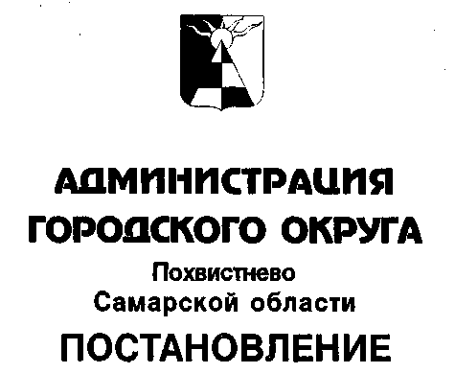
от _________________ № _________

О внесении изменений в постановление Администрации городского округа от 06.03.2023 №221 «Об утверждении административного регламента по предоставлению муниципальной услуги «Выдача разрешения на осуществление земляных работ»

Рассмотрев материалы, представленные отделом архитектуры и градостроительства МКУ «Управление ГЖКХ», во исполнение Постановления Правительства Российской Федерации от 25.12.2021 № 2490 "Об утверждении исчерпывающего перечня документов, сведений, материалов, согласований, предусмотренных нормативными правовыми актами Российской Федерации и необходимых застройщику, техническому заказчику для выполнения предусмотренных частями 3 - 7 статьи 52 Градостроительного кодекса Российской Федерации мероприятий при реализации проекта по строительству объекта капитального строительства, и признании утратившими силу некоторых актов и отдельных положений некоторых актов Правительства Российской Федерации", руководствуясь статьей 23 Устава городского округа, Администрация городского округа Похвистнево

ПОСТАНОВЛЯЕТ:

1. Внести в административный регламент предоставления муниципальной услуги «Выдача разрешения на осуществление земляных работ», утвержденный постановлением Администрации городского округа от 06.03.32023 № 221, следующие изменения:
1.1. В разделе 2.5. признать утратившим силу четвертый абзац.
1.2. В разделе 2.6.в пункте 2.6.1. подпункт 4 признать утратившим силу.
1.3. В разделе 2.6. в пункте 2.6.1 подпункты с 5 по 6 считать подпунктами с 4 по 5.
2. Опубликовать настоящее постановление в газете «Похвистневский вестник» и разместить на официальном сайте Администрации городского округа Похвистнево.
3. Настоящее постановление вступает в силу со дня его опубликования.
4. Контроль за исполнением настоящего постановления возложить на Первого заместителя Главы городского округа Е.А. Пензина.

И.о. Главы городского округа Е.А. Пензин

И.В.Голубь 24697

